Анализ кода программы **FaceTracker**

В ходе анализа исходного кода данной приложения были выделены следующие достоинства и недостатки.

Достоинства:

1. Организация проекта в виде классов.
2. В основном код выдержан в едином стиле написания.
3. Использованы стандартные структуры данных.
4. Использоваться разработанные и принятые сообществом сторонние компоненты.
5. Используются говорящие названия переменных и методов.

Недостатки:

1. Закомментированный участок кода.

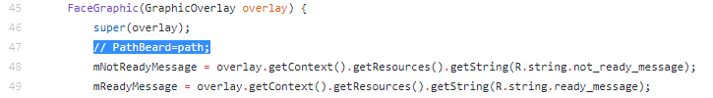

1. Малоинформативное название массива объектов, вдобавок еще и не используется в дальнейшем.



1. Избыточная, в дальнейшем неиспользуемая переменная класса и соотв. ей метод.

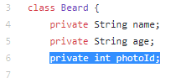

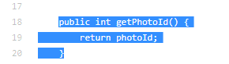

1. Нерациональная загрузка файлов из директории, вместо использования файла ресурсов программы.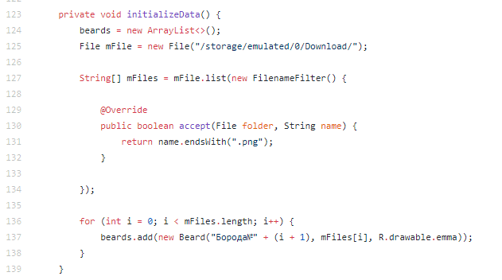
2. Несоблюдение общего стиля форматирования исходных данных.
3. Несоблюдение соглашения о именовании переменных.

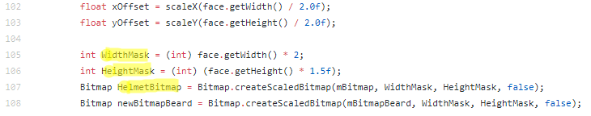

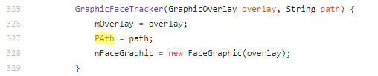

1. Ошибка логического названия переменной. Называется age, хотя используется для хранения пути.

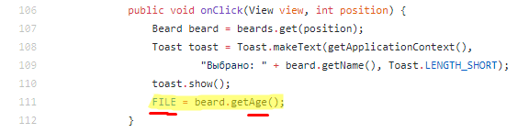

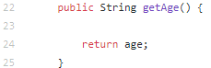

1. При инициализации объектов, в конструктор передается один и тот же ид ресурса со странным наименованием.

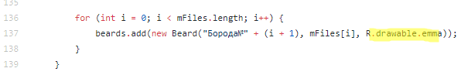

1. Низкая документированность проекта.

Подсчитаем оценку по формуле:

$$оценка = \frac{кол-во плюсов}{кол-во плюсов+кол-во минусов}*10=\frac{5}{14}*10≈3.6$$

Путем округления, получим итоговую оценку: **4**